Elektro-Mobilitäts-Tage
von 4. bis 10. Mai 2019

Anlieferung der Ausstellungsmodelle:
Freitag, 3. Mai 2019, zwischen 09:00 – 17:00 Uhr

Abtransport der Ausstellungsmodelle:
Freitag, 10. Mai, zwischen 15:00 -17:00 Uhr

Aufgrund des regen öffentlichen Interesses sowie des nachhaltigen Erfolges der letzten Jahre finden heuer bereits zum 6. Mal die Elektro-Mobilitätstage im Einkaufszentrum west statt. Wie schon im Vorjahr können die Autohäuser heuer neben ihren aktuellen E-Auto-Modellen (1-3 Autos pro Austeller) auch Modelle aus ihrem weiteren E-Mobilitäts-Sortiment (z. B. E-Roller, E-Bikes) präsentieren. Außerdem besteht die Möglichkeit, an einem eigens von Ihnen aufgestellten Stand Informationsbroschüren für das breite Publikum aufliegen zu lassen.

Am Samstag, 04.05.2019, ab 11:00 Uhr wird die offizielle Auftaktveranstaltung zu den E-Mobilitäts-Tagen stattfinden. Um 12.00 Uhr findet ein offizieller Fototermin statt. Jeder Aussteller ist bei einer Teilnahme dazu verpflichtet, bei dieser Auftaktveranstaltung mit einem Vertreter vor Ort im EKZ west zu sein. Wir würden es heuer begrüßen, wenn auch an den restlichen Aktionstagen Vertreter der jeweiligen Autohäuser vor Ort sind, um Fragen der Kunden/Interessenten direkt beantworten zu können.

Die Auftaktveranstaltung am 04.05.2019 ist zusätzlich als Aktionstag geplant, an dem die Besucher die Möglichkeit erhalten sollen, E-Autos zu testen. Dieses Angebot stieß bereits in den letzten Jahren auf enormes Interesse der Besucher und wir würden uns sehr freuen, wenn Sie auch heuer wieder einige Modelle für diese Testfahrten zur Verfügung stellen könnten.

Neben den ausgestellten E-Auto-Modellen der unterschiedlichsten Autohäuser werden an einigen Ständen Vertreter von Dienstleistungsunternehmen und Institutionen vor Ort sein, die den Besuchern das Thema E-Mobilität näherbringen werden. Auch in diesem Jahr wird diese Veranstaltung von Seiten der Wirtschaftskammer (Landesgremium Fahrzeughandel) wieder unterstützt.

Werbemöglichkeiten für Aussteller:
Ihre Logos werden auf den Plakaten im EKZ west, den Center-TV-Screens sowie auf den Sujets für die west-Homepage und west-Facebook-Seite platziert. Dieses Angebot ist völlig kostenlos für Sie!

Weitere Werbemöglichkeit für Aussteller:
Wie schon in den letzten Jahren wird auch heuer wieder eine Sonderseite in der Tiroler Tageszeitung zu diesem Thema gestaltet werden.
Themen der Sonderseite:
- Die Aufmacher-Geschichte, in der die E-Mobilitäts-Tage beschrieben werden: Was passiert dort? Was gibt es zu sehen? Wer ist dabei? Warum gibt es die E-Auto-Tage? Was gibt es aktuelles über E-Mobilität zu berichten?
- Ein kleinerer Nebenaufmacher mit aktuellen Informationen und den neuesten Entwicklungen im EKZ west.
- Ein klassisches Inserat (Querformat, ein Drittel der Seite) mit den neuesten E-Auto-Modellen unserer Aussteller/Partner.

Für die Aussteller/Partner steht ein Bereich von ca. 70 x 130mm für Produktwerbung und Logo-Präsenz zur Verfügung (Beispiel siehe Anhang).
Erscheinungsdatum:
Kostenpunkt: 430 Euro
Es entsteht kein grafischer Aufwand für die Inserenten.
Die Inserenten müssen ihr Logo, ein Foto des gewünschten Ausstellermodells sowie eine Preisangabe zum Ausstellermodell der Agentur Brandmedia zukommen lassen.

Auszug der medialen Berichterstattung 2016/17:
Wir bitten um folgende Informationen der Aussteller:

- Wie viele und welche Automodelle wollen Sie ausstellen?
- Werden Sie einen Infostand aufstellen?
  - Wenn ja, in welcher Größe und für welchen Zeitraum?
- Wollen Sie sich an der TT-Sonderseite als Inserent beteiligen?
  - Wenn ja, schicken Sie uns bitte:
    - Ihr Logo
    - Ein Foto des gewünschten Ausstellermodells mit Preisangabe
- Mit wie vielen Vertretern werden Sie bei der Auftaktveranstaltung am 04.05.2019 vor Ort sein?
- Werden Sie eigene E-Autos für Testfahrten am 04.05.2019. zur Verfügung stellen?

Tiroler Kronen Zeitung

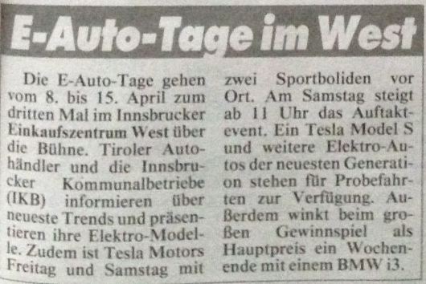

Tiroler Tageszeitung

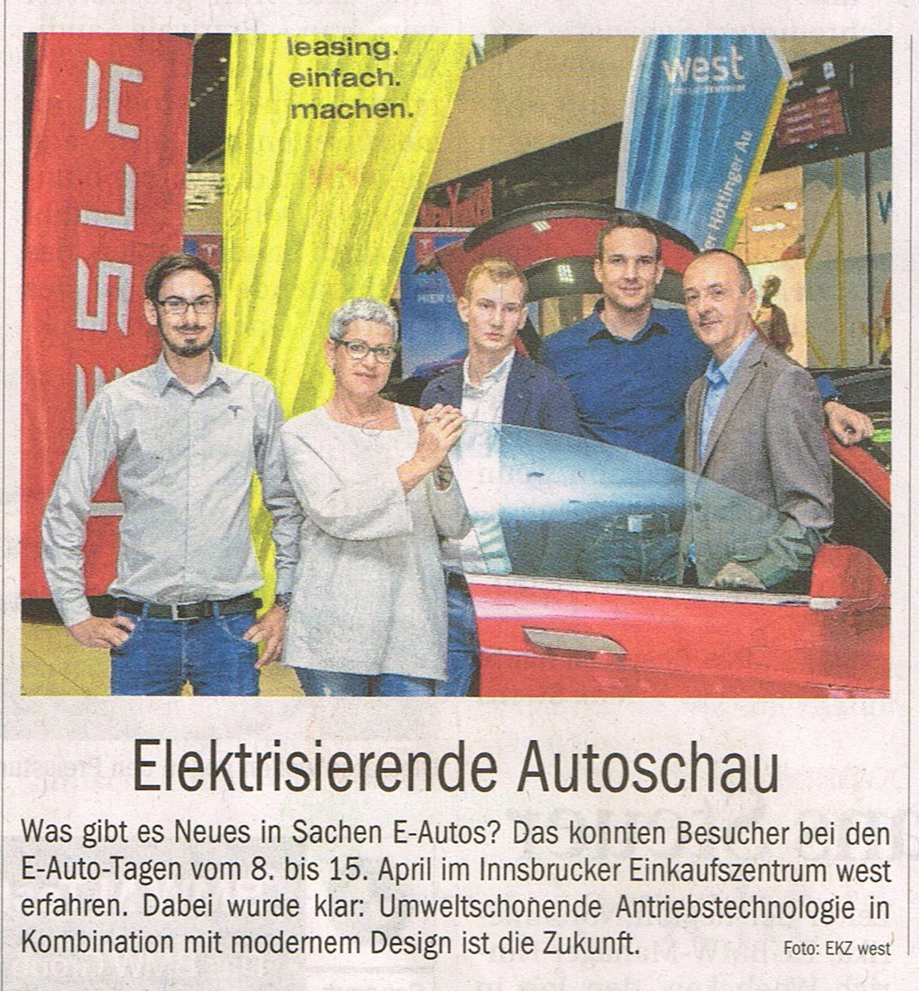

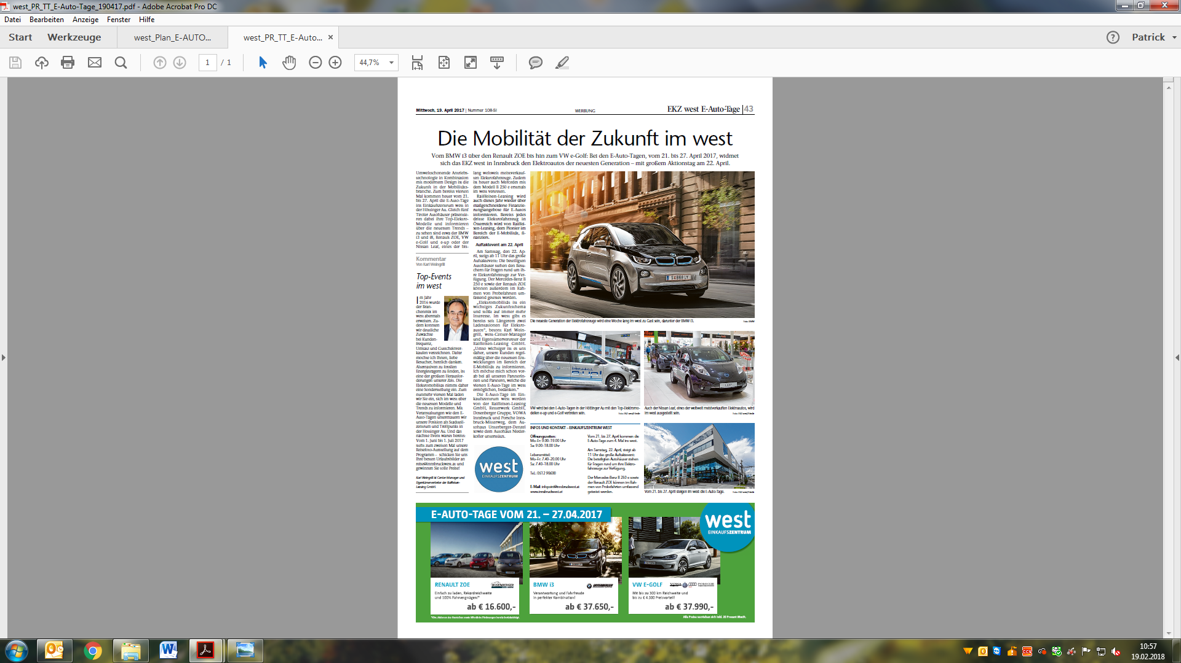

Stadtblatt Innsbruck

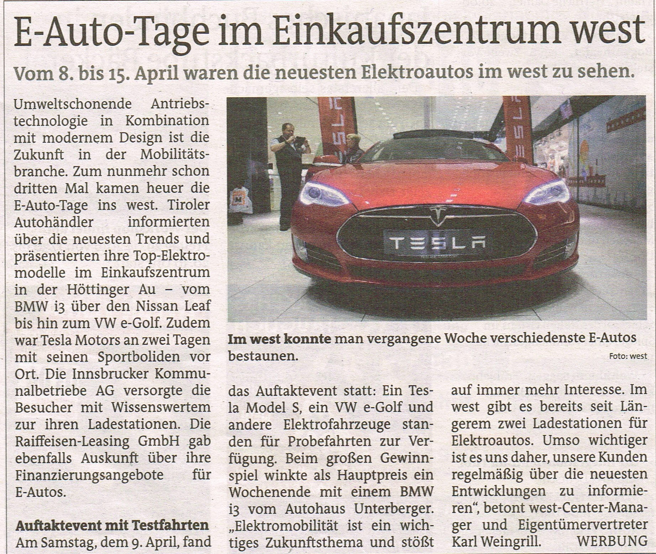

Weekend Magazin
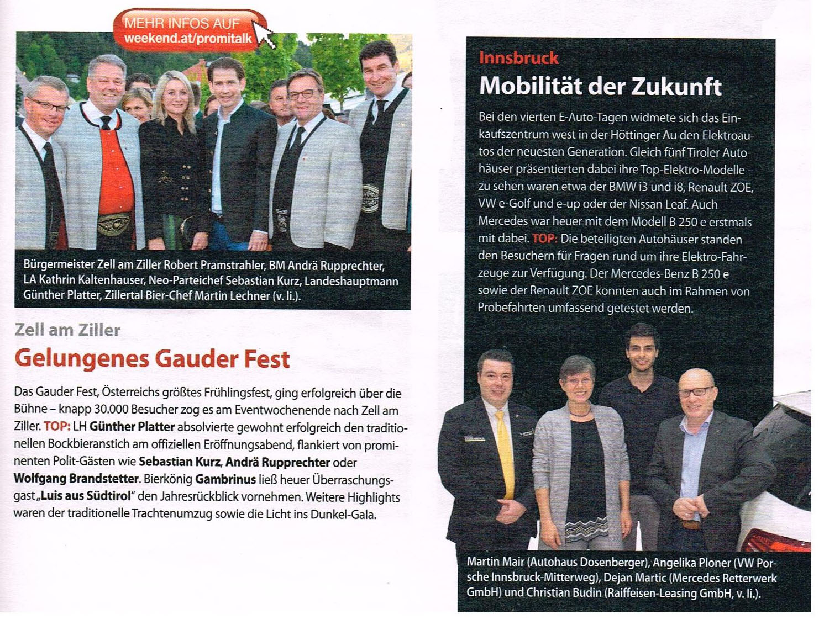
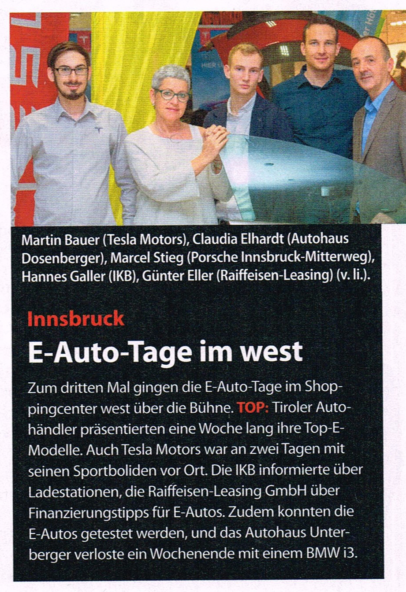

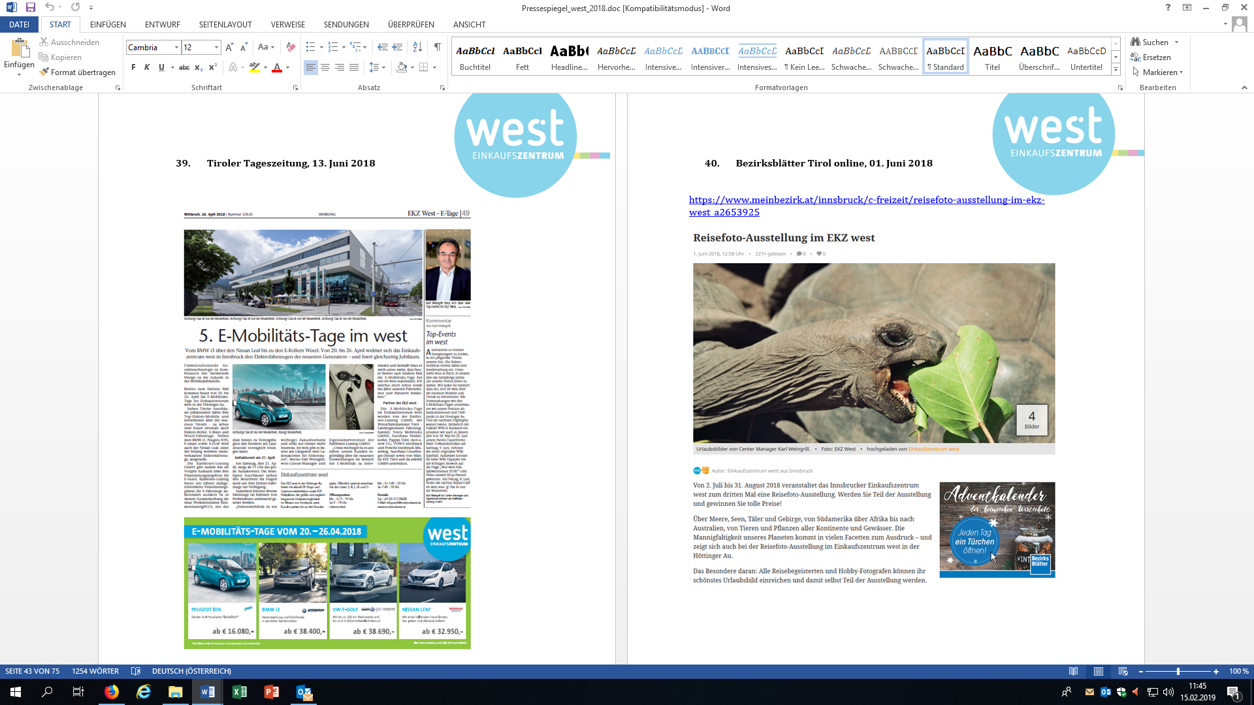
Auszug der medialen Berichterstattung 2018

Tiroler Tageszeitung, 18. April 2018

Weekend Magazin, 18.5.2018

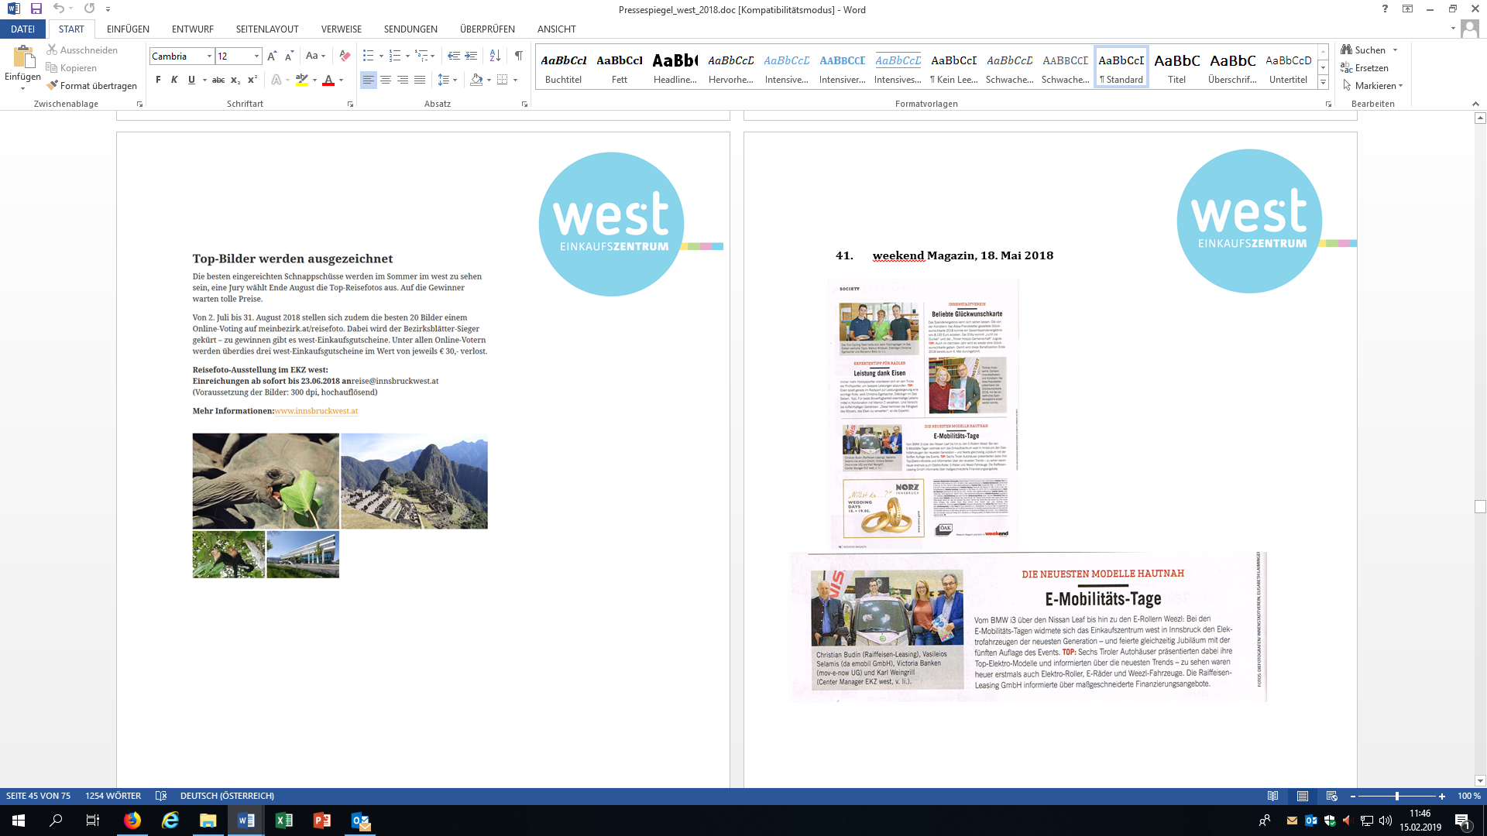

Raiffeisen Zeitung, 9.5.2018

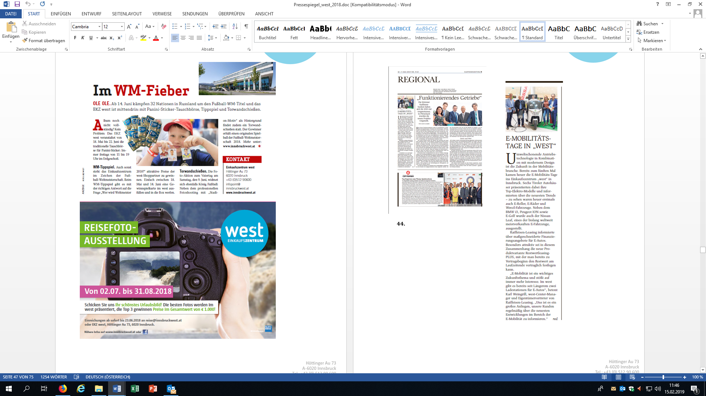

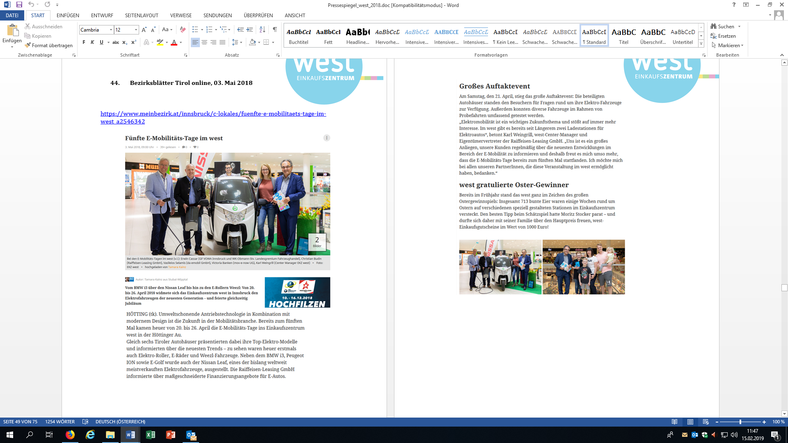

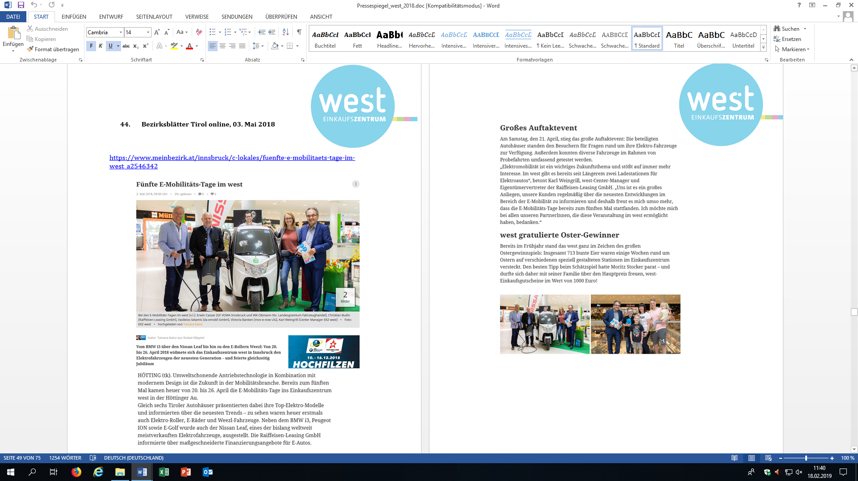

Tiroler Tageszeitung, 30. April 2018

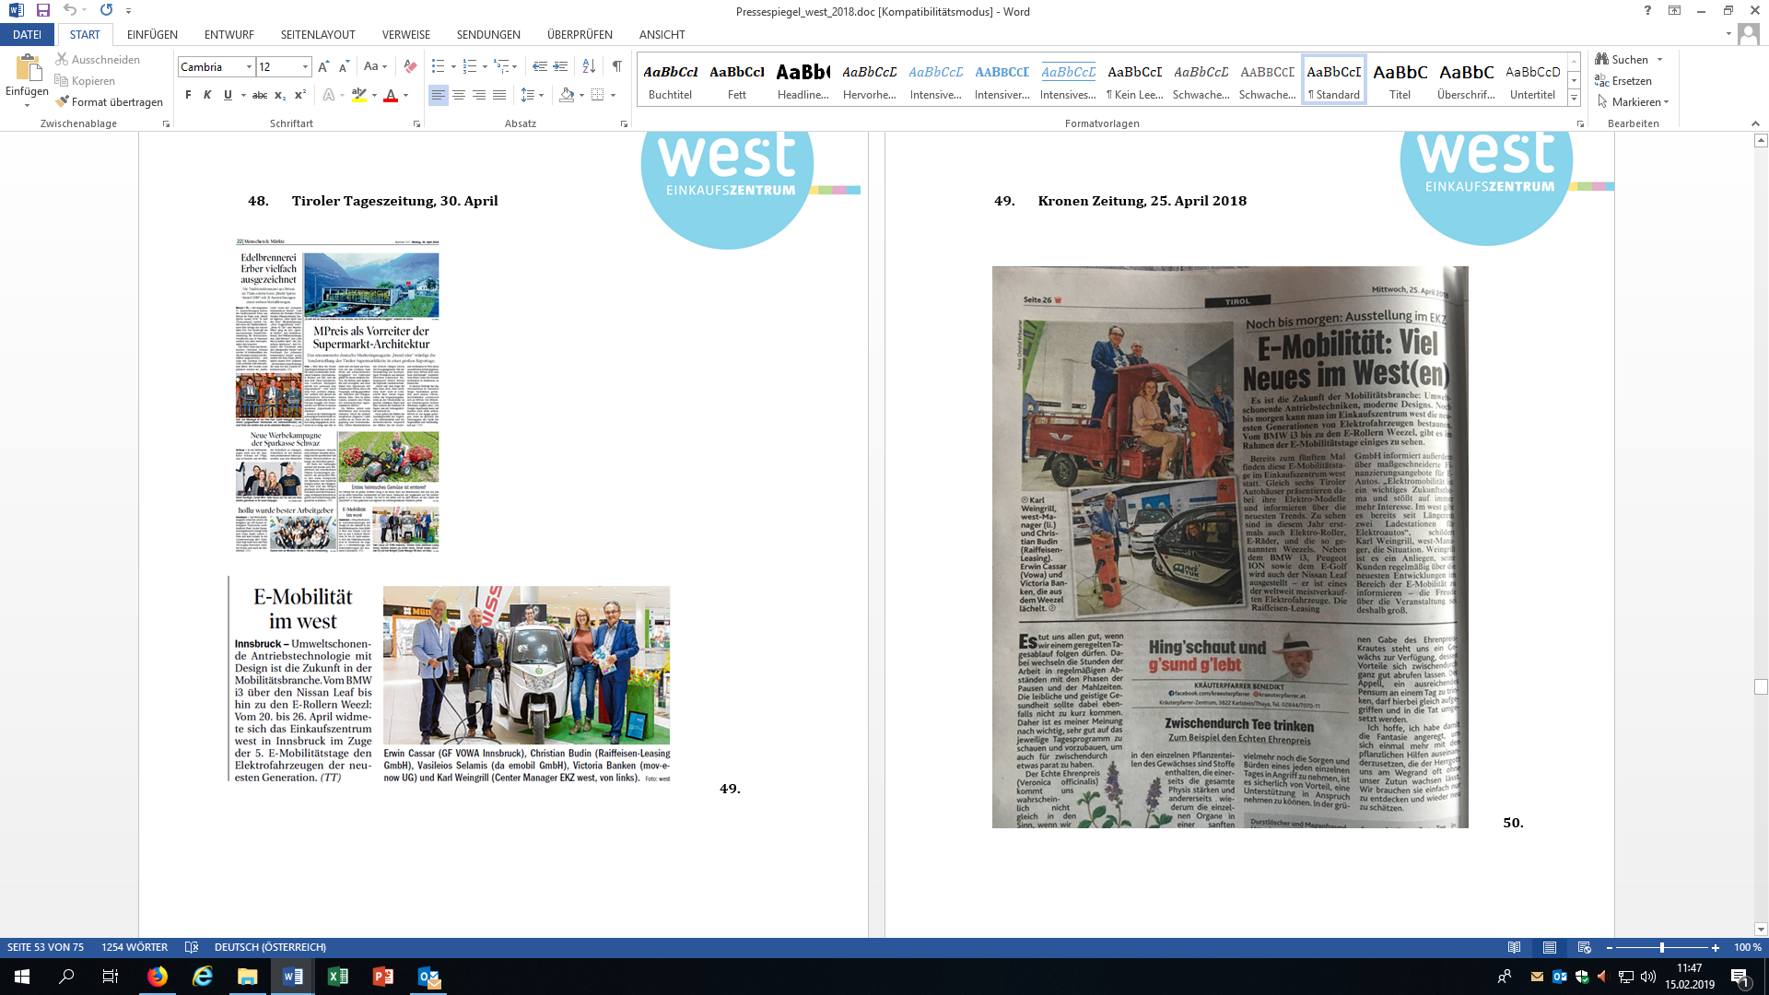

Tiroler Krone, 25. April 2018

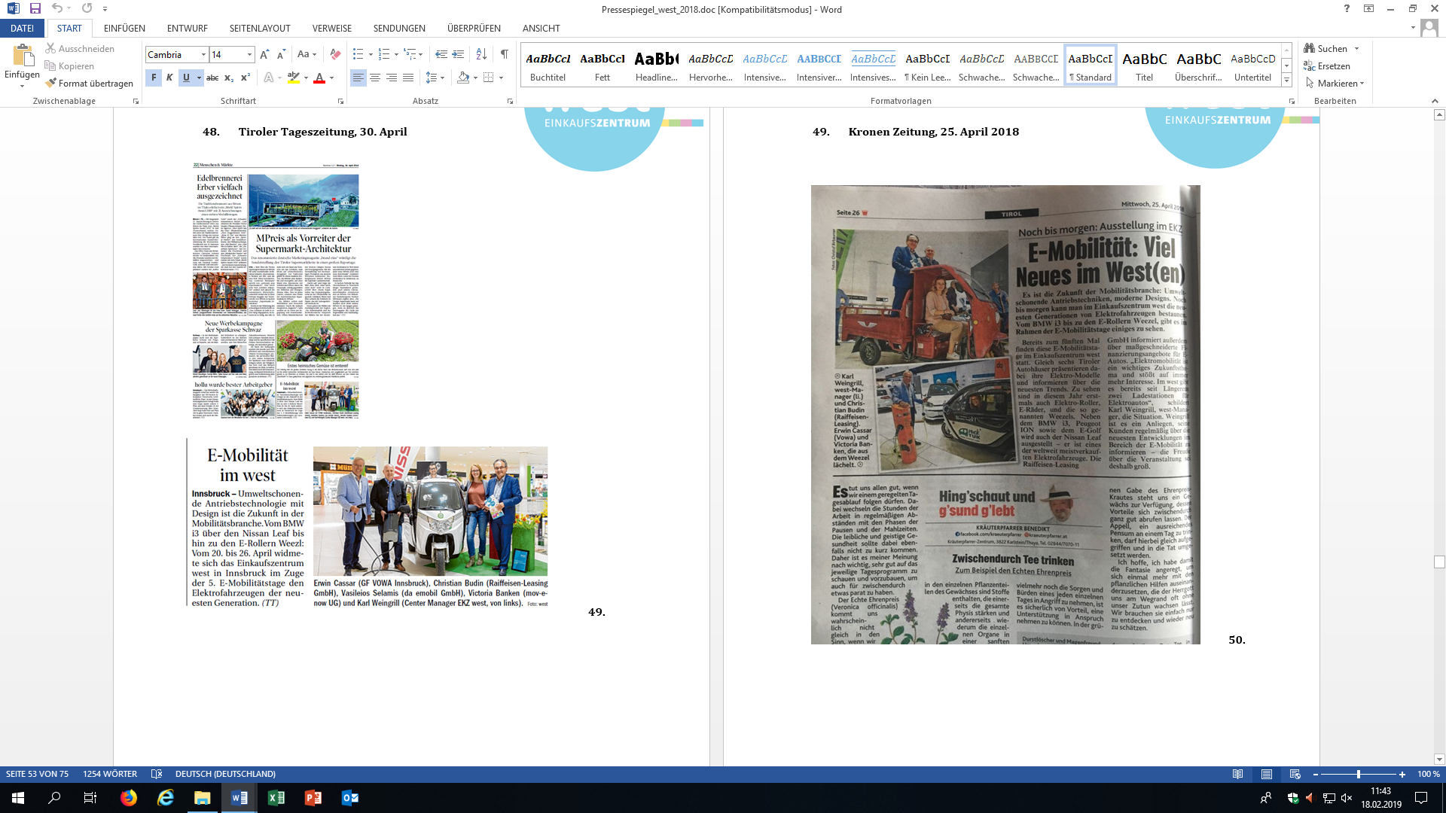

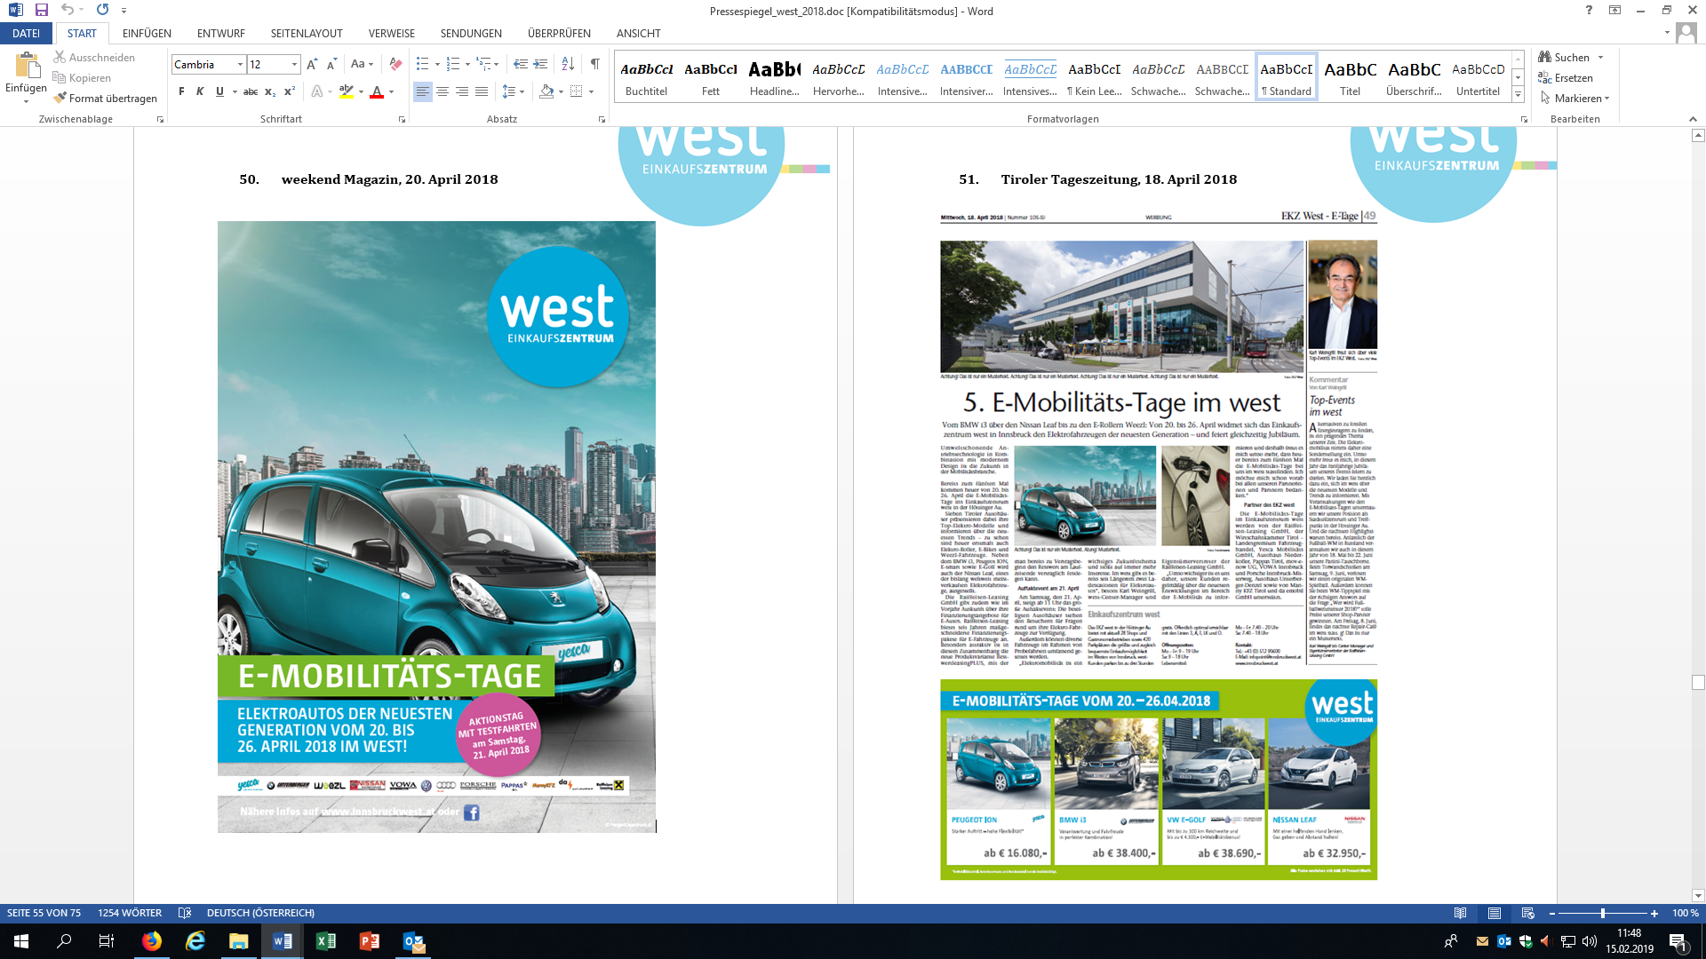
Weekend Magazin, 20. April 2018

